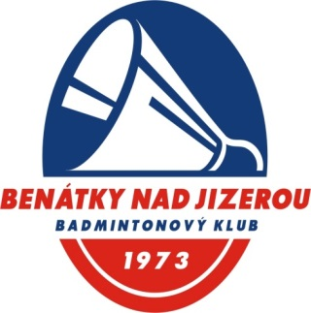

GP C kategorie U13
pořadatel: BK 73 Deltacar Benátky n.J. z.s.
místo: CR Project badmintonové centrum, Benátky n/J, nám. 17. listopadu 493, 4 kurty
termín: neděle 7.1. 2018
časový program
- otevření haly: 8:00
- prezentace: 8:15-8:45
- losování: 8:45
- zahájení turnaje: 9:00
termín zaslání přihlášky: do 5.1. 2018 na petr.kvapil@zpskoda.cz (tel. 606113474)
přijetí přihlášky bude potvrzeno
vrchní rozhodčí: Ing. Petr Kvapil
právo účasti: hráči a hráčky středočeské oblasti s platnou licencí ČBaS a s právem startu v kategorii
U13, turnaj je uzavřen pro hráče z jiných oblastí a pro hráče s přímým postupem
v dané disciplíně
startovné: 50,- / disciplína
postup na GP A: dle platného rozpisu soutěží mládeže ČBaS
systém soutěže:
- ve všech disciplínách se hraje na 2 vítězné sety do 21 bodů
- vylučovací KO systém na 1 porážku s utkáním o pořadí ve dvouhře
- při nízkém počtu účastníků skupinový systém
míče: vlastní péřové s korkovou hlavou
občerstvení: nabídka nápojů a jídel v klubové restauraci

